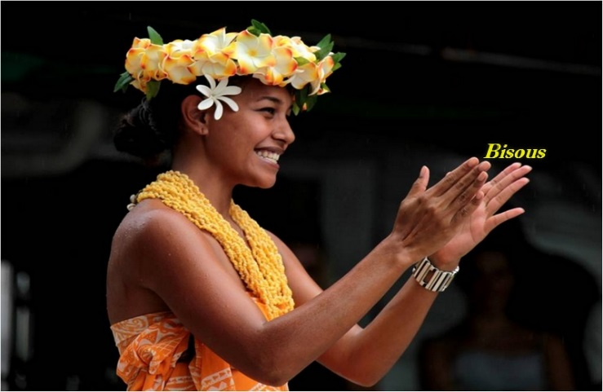

Excursion sur les Iles Marquises
Il y a, en ces contrées, des créations magiques,
Des fleurs exotiques au charme magnifique.
La beauté s'invite partout, même chez les humains
Que la nature gratifie amplement d'attraits certains.
Leur regard exprime la douceur dans un teint caramel,
Ils vivent avec les fleurs, elles sont leur passion naturelle.
Le paysage offre des plages turquoise très paisibles,
La végétation généreuse verdit le relief de l’île.
Elles sont belles les vahinés coiffées de fleurs
Et le ciel, lui, s'habille de nuages de chaleur.
L'eau se teinte de l'azur du firmament intensément
Et les fleurs s’enorgueillissent de l'or du soleil éclatant.
Des petits pavillons s'élèvent parmi la nature splendide,
Le tableau est verdoyant, la sérénité du lieu me grise.
Un rocher solitaire trône debout dans l'océan,
Étrangement sa base étroite me surprend.
Toujours ornées de fleurs, les ravissantes créatures
Affichent des sourires heureux, douce plénitude.
La vie semble être un conte de fée dans un doux paradis,
Dans un écrin tissé par les anges et les fées érudits.
Marie Laborde.

